Оргкомитет:

Твердовская Т. И., проректор по научной работе (председатель Оргкомитета)
Янкус А. И., декан музыковедческого факультета
Титова Е. В., зав. кафедрой теории музыки
Денисов А. В., профессор кафедры истории зарубежной музыки
Куберская И. М., зав. учебным отделом
Анисимов С. А., начальник Медиацентра
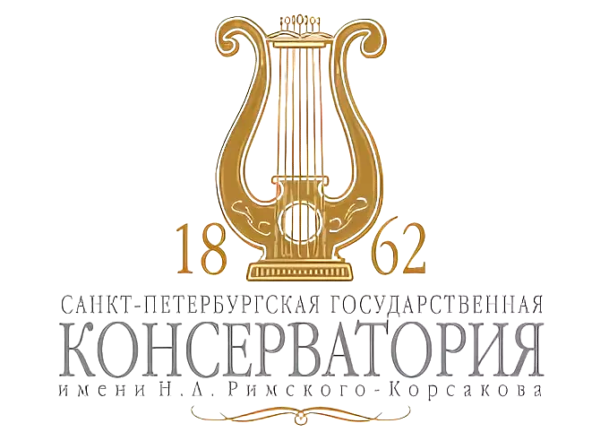

Всероссийская научная
конференция

Наука о гармонии в XXI веке: категориальный аппарат
и стратегии развития.
Идеи Т. С. Бершадской
в музыкознании

12 декабря, 11:00
аудитория 537

ПРОГРАММА

11:00 Твердовская Тамара Игоревна, кандидат искусствоведения, проректор по научной работе Санкт-Петербургской государственной консерватории им. Н. А. Римского-Корсакова
Приветственное слово

11:10 Саввина Людмила Владимировна, заведующий кафедрой теории и истории музыки Астраханской государственной консерватории, доктор искусствоведения, профессор, заслуженный работник высшей школы РФ
Дмитрий Шостакович: от монтажной гармонии к двенадцатитоновым рядам

11:30 Денисов Андрей Владимирович, доктор искусствоведения, профессор кафедры истории зарубежной музыки Санкт-Петербургской государственной консерватории им. Н. А. Римского-Корсакова, ведущий научный сотрудник РИИИ, член Союза композиторов РФ
Репрезентативные функции гармонии в цитатах-аллюзиях

11:50 Чернобривец Петр Анатольевич, кандидат искусствоведения, доцент кафедры теории музыки Санкт-Петербургской государственной консерватории им. Н. А. Римского-Корсакова
Универсализм как основополагающий принцип теории Т. С. Бершадской

12:10 Романова Елена Викторовна, кандидат искусствоведения, доцент кафедры теории музыки Санкт-Петербургской государственной консерватории им. Н. А. Римского-Корсакова
Гетерофония и полипластовость в научной методологии Т. С. Бершадской и в практике отечественного музыкознания

12:30 Лыжов Григорий Иванович, кандидат искусствоведения, доцент кафедры теории музыки Московской государственной консерватории имени П. И. Чайковского
Хроматизация фригийского лада в сочинениях Г. Шютца и Г. Шайна

12:50 Титова Елена Викторовна, заведующий кафедрой теории музыки, кандидат искусствоведения, профессор кафедры теории музыки Санкт-Петербургской государственной консерватории имени Н. А. Римского–Корсакова, заслуженный работник высшей школы РФ
Стилевые векторы в гармонии (Т. С. Бершадская как оппонент «дезинфекции» М. П. Мусоргского)

13:10 Шутко Даниил Владимирович, кандидат искусствоведения, доцент кафедры теории музыки Санкт-Петербургской государственной консерватории имени Н. А. Римского–Корсакова
Концепция темброфактуры Юрия Каспарова в свете учения Т. С. Бершадской о звуковысотной системе

13:30 Фалалеева Елена Игоревна, кандидат искусствоведения, доцент кафедры теории музыки Санкт-Петербургской государственной консерватории имени Н. А. Римского–Корсакова
Концепция о модуляции Т. С. Бершадской и представление проекта учебно-методического пособия “Модуляция: игра упражнений на фортепиано”

13:50 Бергер Нина Александровна, доктор искусствоведения, профессор кафедры теории музыки Санкт-Петербургской государственной консерватории имени Н. А. Римского–Корсакова, заслуженный работник высшей школы РФ
Гармонизация мелодии: из опыта работы со студентами. Идеи Т. С. Бершадской в учебном процессе

14:10 Власова Мария Сергеевна, заведующий Научной музыкальной библиотекой Санкт-Петербургской государственной консерватории имени Н. А. Римского–Корсакова
Миллер Лариса Алексеевна, заведующий Научно-исследовательским отделом рукописей Санкт-Петербургской государственной консерватории имени Н. А. Римского–Корсакова
«Архивы Т. С. Бершадской и А. Л. Биркенгоф в собрании Научной музыкальной библиотеки Санкт-Петербургской консерватории»: Презентация издания

14:30 Кофе-брейк

***
Регламент выступлений:
Доклад – 15 мин.
Вопросы и обсуждение – 5 мин.

